第一步：下载安装JDK1.6



第二步：配置环境变量：

1. 新建JAVA_HOME,设为JDK安装路径

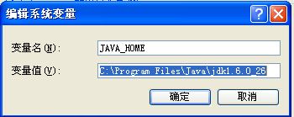

1. 在Path变量后添加;%JAVA_HOME%\bin;%JAVA_HOME%\jre\bin

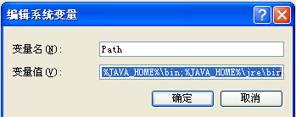

1. 新建CLASSPATH，将其设为.;%JAVA_HOME%\lib;%JAVA_HOME%\lib\tools.jar

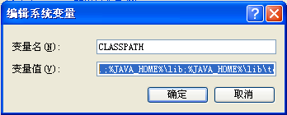

4）在cmd中输入java或javac进行测试，至此JDK安装完毕。

Eclipse的安装很简单，下载后解压即可。

Android SDK的安装和配置：

Android SDK环境变量的配置：

将E:\android-sdk\platform-tools和E:\android-sdk\tools加入Path环境变量。

    Android 开发时不能更新sdk，是因为Android 开发时的网站被墙了

在C:\WINDOWS\system32\drivers\etc中的hosts文件中增加如下信息：

**203.208.46.146 www.google.com**

**74.125.113.121 developer.android.com**

**71.125.237.1 dl.google.com**

**74.125.237.1 dl-ssl.google.com**

安装Eclipse中用于Android开发的插件ADT（Android Development Tools）

首先运行eclipse.exe，选择菜单Help—Install New Software...。点击Add...，Name处输入（按自己习惯）Android ADT，Location处填写下面的网址：https://dl-ssl.google.com/android/eclipse/ 如下：

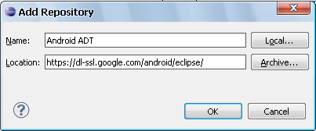

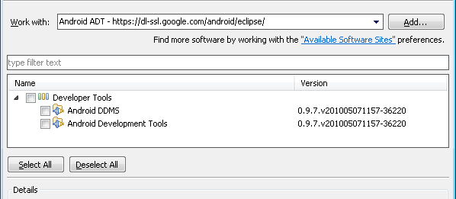OK后，Pending...得下图：

点击Select All，然后Next...

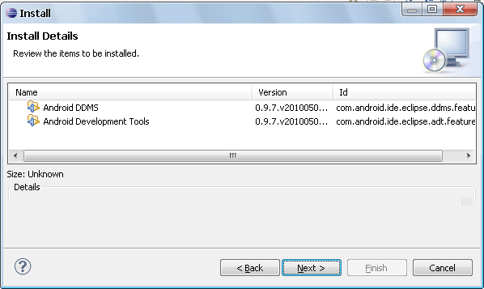

继续Next...

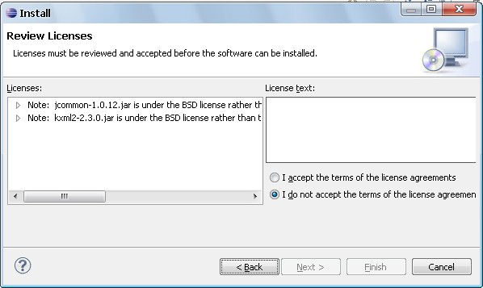

选择I accept...，然后Finish

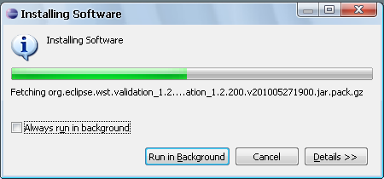

Eclipse中配置Android SDK位置：首先运行eclipse.exe，选择菜单Windows—Preferen...

打开的对话框中，左侧选择Android，会提醒The location of the Android SDK...

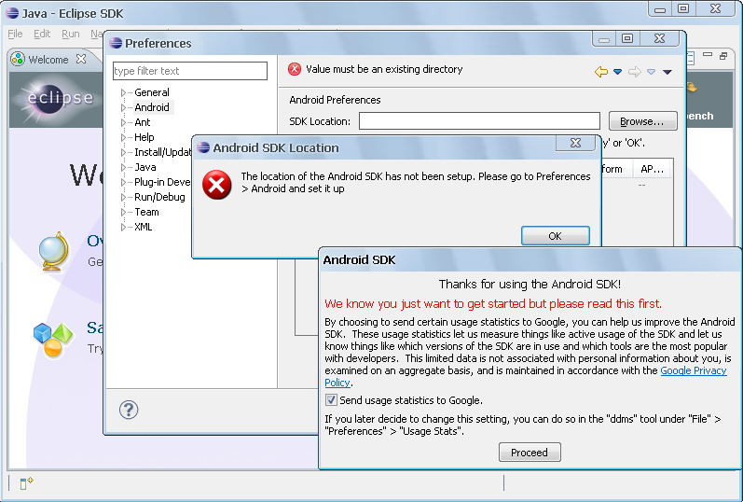

输入Android SDK安装位置，如下：

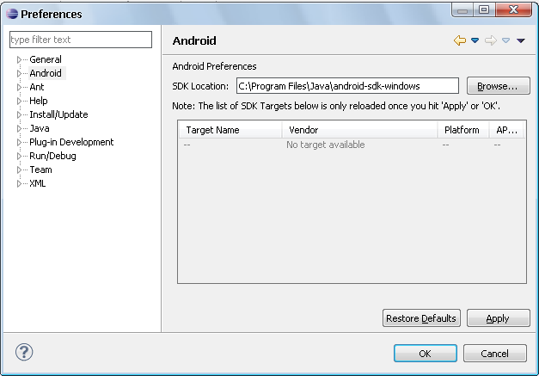

Apply后，会检测出已安装SDK版本1.5、2.2，OK即可。